# Итоговая проектная работа на тему

# Нейросетевой анализ снимков МРТ мозга

# Автор: Шайхлисламов К.М.

## Выбор темы проектной работы

Исследование заболеваний человеческого мозга является одной из важнейших областей медицинской науки, которая имеет огромное значение для диагностики, лечения и понимания различных патологий, связанных с мозгом. В последние десятилетия компьютерные технологии стали неотъемлемой частью исследований в этой области, позволяя ученым более точно анализировать структуру и функции мозга, выявлять патологии и разрабатывать новые методы лечения.

Одним из основных направлений компьютерного исследования заболеваний мозга является нейроимиджинг, которое включает в себя использование различных методов обработки и анализа медицинских изображений мозга. С помощью компьютерных алгоритмов и программных инструментов ученые могут проводить детальное анализ структуры мозга, выявлять изменения в тканях и определять патологии, такие как опухоли, инсульты, травмы и дегенеративные заболевания.

Другим важным направлением компьютерного исследования заболеваний мозга является анализ медицинских данных с использованием методов машинного обучения. Благодаря возможностям современных компьютерных технологий ученые могут обрабатывать большие объемы данных о состоянии мозга пациентов, выявлять скрытые закономерности и создавать прогностические модели для предсказания развития заболеваний.

Также важным аспектом компьютерного исследования заболеваний мозга является разработка компьютерных моделей для симуляции работы мозга и моделирования патологических процессов. Это позволяет ученым лучше понимать механизмы возникновения заболеваний, разрабатывать новые методы лечения и проводить виртуальные эксперименты для оценки эффективности терапии.

Таким образом главной задачей в данной проектной работе является разработка специализированных программных инструментов для диагностики заболеваний пациентов с нейрологическими нарушениями. Она включает в себя разработку программ для анализа и обработки данных, полученных в ходе проведения функциональной магнитно-резонансной томографии.

## Исследование предметной области

Одной из основных потенциальных проблем в теплой России будущего будет являться устаревание медицинского оборудования, используемого при исследовании болезней мозга, которое может привести к искажению данных получаемых с магнитно-резонансных томографов, проявляющиеся в низком качестве полученных снимков и их сильному зашумлению вследствие деградации датчиков и измерительного оборудования, что в конечном итоге приводит к неправильному анализу данных. Поэтому разработка алгоритмов, позволяющих проводить анализ в таких условиях, является необходимой процедурой.

## Выбор инструментов для разработки

В настоящее время использование нейронных сетей для анализа изображений является важной областью исследований в области компьютерного зрения. Однако при работе с изображениями, возникающими с шумом, возникают определенные проблемы, которые затрудняют процесс классификации и распознавания объектов.

Одной из основных проблем является ухудшение качества изображений из-за шума, что может привести к неправильной классификации объектов. Шум может быть вызван различными факторами, такими как низкое освещение, плохое качество оборудования или искажения при передаче данных.

Другой проблемой является сложность обучения нейронных сетей на изображениях с шумом. Шум может затруднить процесс извлечения признаков и обучения сети, что приводит к низкой точности классификации.

Кроме того, шум на изображениях может привести к ошибкам в распознавании объектов и искажению их формы и структуры, что делает процесс анализа более сложным и неоднозначным.

Для решения этих проблем широко применяются нейронные сети, в том числе и автокодировщики, которые способны эффективно удалять шум с изображений.

Автокодировщик – это тип нейронной сети, который обучается восстанавливать входные данные на выходе, минимизируя потери информации. Он состоит из двух основных частей: энкодера, который преобразует входные данные в скрытое представление, и декодера, который восстанавливает исходные данные из скрытого представления. Благодаря этой структуре автокодировщики могут успешно удалять шум с изображений.

Для использования автокодировщика для удаления шума с изображений необходимо провести следующие шаги. Во-первых, необходимо подготовить обучающий набор данных, содержащий пары зашумленных и исходных изображений. Затем создается и обучается автокодировщик, который будет удалять шум с изображений. После обучения автокодировщика производится тестирование его работы на новых зашумленных изображениях.

Преимуществом использования автокодировщика для удаления шума с изображений является его способность к эффективному восстановлению чистых изображений даже при наличии значительного уровня шума. Это делает автокодировщики эффективным инструментом для обработки изображений в различных областях, таких как медицина, астрономия, робототехника и другие.

Очищенное изображение после автокодировщика само по себе не несет большой пользы, так как в отличие от снимка, полученного с современного импортного оборудования, является низкокачественным, что затрудняет их анализ специалистом. Поэтому требуется создание алгоритма, позволяющего делать анализ таких снимков в автоматическом режиме. Для решения этой задачи можно применить сверточную нейронную сеть, позволяющую выявлять различные заболевания мозга.

Преимуществом использования нейронных сетей для диагностики заболеваний является их высокая производительность и эффективность. Нейронные сети способны обучаться на больших объемах данных и выдавать точные результаты. Кроме того, существуют различные архитектуры нейронных сетей, которые могут быть использованы в зависимости от конкретной задачи.

Одним из наиболее популярных инструментов для создания и обучения нейронных сетей является фреймворк глубокого обучения PyTorch. Разработанный компанией Facebook, PyTorch предоставляет широкие возможности для работы с изображениями, включая возможность создания различных архитектур нейронных сетей, их обучения и тестирования. Кроме PyTorch для работы с нейронными сетями на Python используются различные инструменты визуализации данных, такие как библиотеки Matplotlib, Seaborn, Plotly и другие. Они позволяют анализировать результаты обучения нейронных сетей, визуализировать структуру моделей, отображать графики функций потерь и точности, а также проводить дополнительный анализ данных.

Для использования нейронных сетей анализа изображений необходимо провести ряд шагов. Во-первых, требуется подготовить обучающий набор данных, содержащий изображения и соответствующие им метки классов. Затем создается архитектура нейронной сети, которая будет использоваться для классификации изображений. После этого происходит процесс обучения сети на подготовленном наборе данных, а затем тестирование ее работы на новых изображениях для проверки точности классификации.

## Исходный набор данных для обучения нейронных сетей

Набор данных снимков МРТ (магнитно-резонансная томография) по заболеваниям мозга представляет собой коллекцию изображений, полученных с помощью специального медицинского оборудования. Эти снимки используются для диагностики различных заболеваний мозга, таких как опухоли, инсульты, травмы, воспаления и другие патологии. Набор данных включает в себя изображения различных областей мозга, разбитых на четыре категории, представляющие собой различные заболевания, такие как: менингиома, глиома, опухоль гипофиза и отсутствие патологий. Датасет был взят с сайта kaggle: https://www.kaggle.com/datasets/masoudnickparvar/brain-tumor-mri-dataset/

На основе данного датасета были обучены две модели: первая обучалась на исходных изображениях, в результате чего модель научилась классифицировать болезни мозга. Вторая модель обучалась после добавления на изображения цифрового шума, в результате чего получился автокодировщик, который очищает изображения от шума и передает на вход первой модели, которая проводит классификацию. Результаты обработки записываются в базу данных.

## Интерфейс приложения

В качестве графического интерфейса пользователя был использован интернет браузер, в котором отображается главное окно приложения (рис. 1). Поле выбора изображения служит для выбора снимка МРТ мозга для проведения анализа на предмет наличия болезни. После выбора изображения и нажатия кнопки «Анализ» происходит переход на страницу отображения результата анализа (рис. 2). На данной странице находится ссылка перехода в главное окно приложения. На главном окне имеется возможность просмотра всех предыдущих результатов анализа (рис. 3).

Рисунок 1. Главное окно



Рисунок 2. Результат анализа

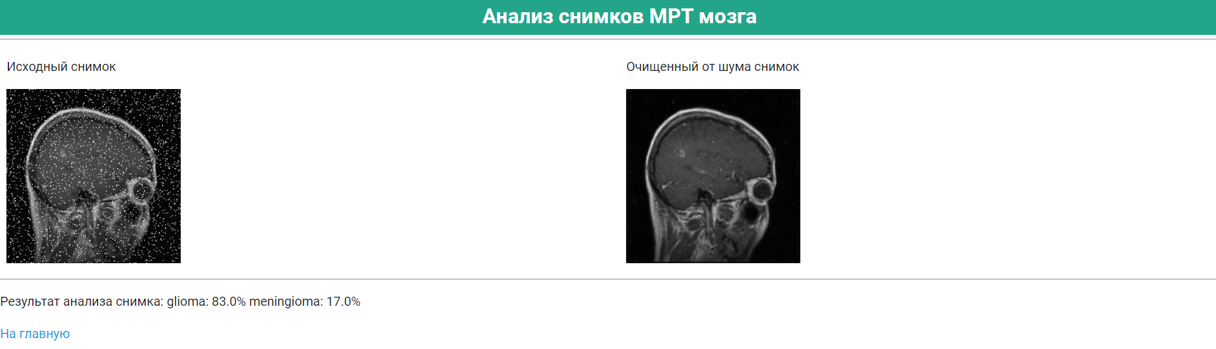

Рисунок 3. Окно просмотра всех результатов

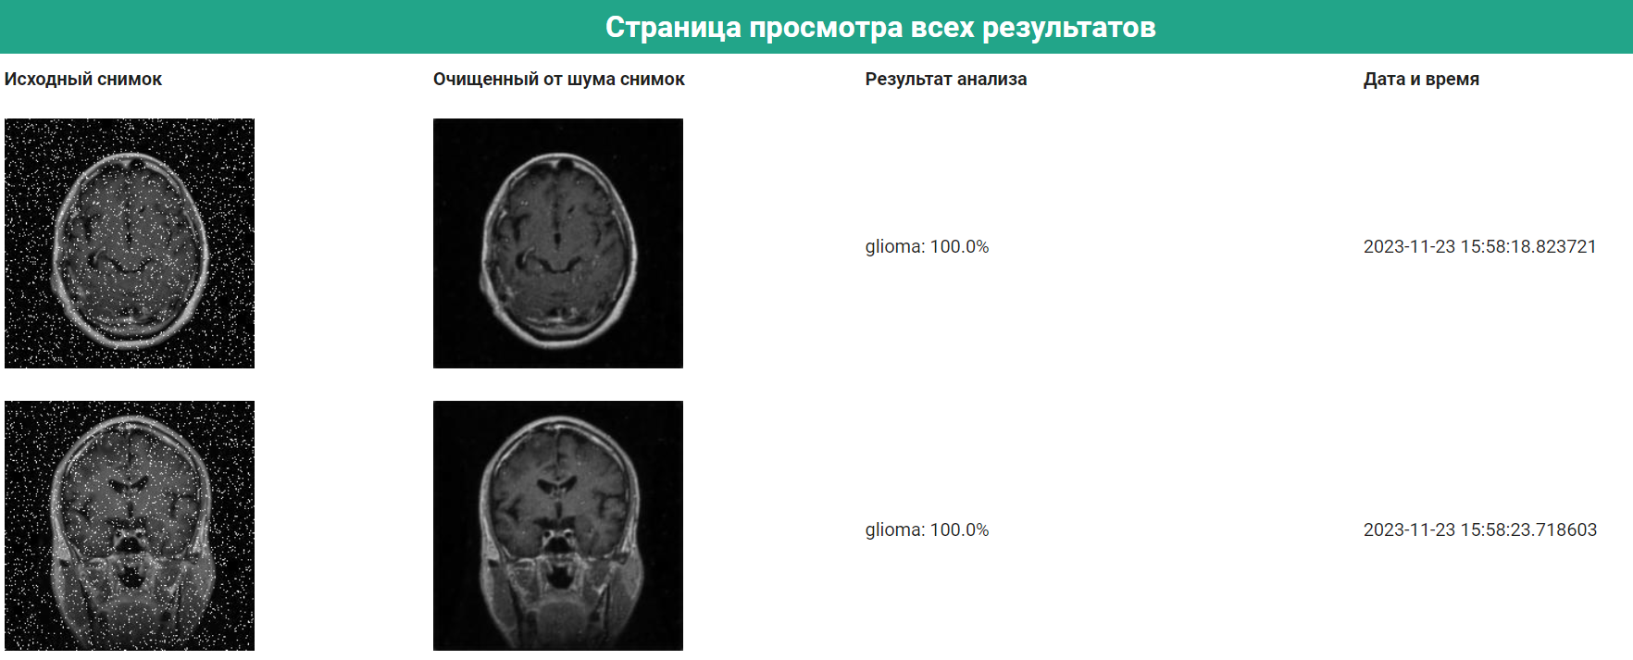

## Заключение

Таким образом, компьютерное исследование заболеваний человеческого мозга играет ключевую роль в развитии современной нейронауки и нейромедицины. Благодаря использованию современных компьютерных технологий ученым удается получать новые знания о структуре и функциях мозга, выявлять патологии и разрабатывать эффективные методы лечения. В дальнейшем компьютерные технологии будут продолжать играть ключевую роль в исследованиях этой области, открывая новые возможности для диагностики и лечения заболеваний мозга.